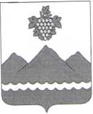

РЕСПУБЛИКА ДАГЕСТАН
АДМИНИСТРАЦИЯ МУНИЦИПАЛЬНОГО РАЙОНА
«ДЕРБЕНТСКИЙ РАЙОН»
ПОСТАНОВЛЕНИЕ
«26» октября 2022 г. №229
О награждении
знаком отличия «За заслуги перед Дербентским районом»
Бабаева М.Г.
За большой вклад в развитие системы образования Дербентского района, многолетнюю плодотворную работу, постановляю:
наградить знаком отличия «За заслуги перед Дербентским районом» Бабаева Минабидина Гюльметовича - ветерана педагогического труда.
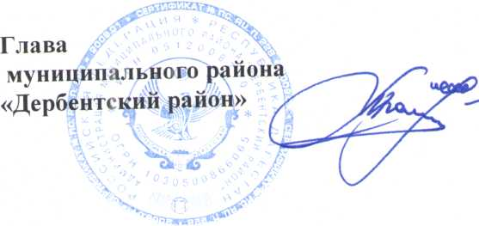
М. Г. Рагимов

